Анкета для розробки ескізного проекту № ____ “____” __________ 2024 рік
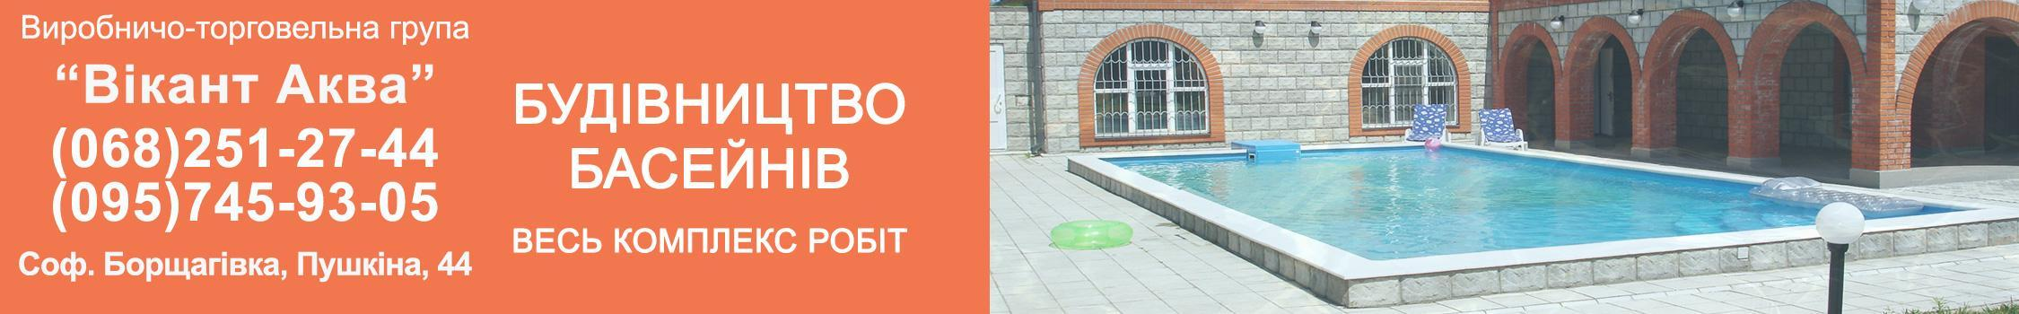
www.vikantaqua.com.ua Курс: ______________ _______________

Замовник: __________________________________________ тел.:______________________
Адреса будівництва: ___________________________________________________________

- Чаша для басейну: блоки, опалубка/бетон, склопластик, ПЕ, дерево, ___________
- Розміщення басейну: Вулиця _________________; Приміщення: _____________
- Тех.камера: Зовнішня поруч/окремо ____ розмір ____________; В приміщенні _______
- Форма басейну: (прямокутна, кругла, овал, капля, ….) __________________________
- Розміри басейну: Д ______ м, Ш ______ м, Гл ______ – ______ м.; Об'єм _______ м3.
- Сходи: Внутрішні ____; Зовнішні ____; Форма _____________________; Навісні ______
- Покриття басейну: Лайнер ____ колір _____________; Плитка ______ _____________
- Геотекстиль на борт: _________________ ; Кутник з ПВХ : ______________________
- Оформлення борту: Копінг/колір _________ ; Плитка/мозаїка ________ ; Інше _______
- Матеріал закладних елементів: Нержавійка ________; Пластик _________.
- Фільтрація води: Навісна ______________; Піщана _________________ ________ м3.
- Скімер ___________________ шт. 12/1. Форсунки _____ ________________ шт.
- Доний злив: Так _____; НІ _____ 13/1. Автодолив води __________________
- Підігрів води: Електро/теплообмін/теплов.насос ______________ кВт; _____________
- Освітлення басейну: Прожектор ______________________; Кількість ______ шт.
- Протитечія: Форсуночна _________; Ракушка __________________; Об”єм: ______ м3.
- Водоспад: ________________________; Об'єм __________________________ м3.
- Системи дезинфекції та обробки води в басейні:
  - Генератор солі в хлор: _______________; УФ-лампа: __________________;
  - Станції контроля та управління: _______________________________
  - Станції дозування рН, CL: ______________________________________
  - Безхлорні системи дезинфекції: ________________________________
  - ______________________________________________________________
- Роботи пилососи для басейну: _____________________________________________.
- Пульт управління роботи електро систем басейну: ___________________________.
- Солярне покриття/ ролети: ручні _________________; автоматичні _______________.
- Павільйон для басейну: розміри _______________ конструкція __________________.
- Чаша: Блоки _______; Опалубка ________; Плита _______мм; Арматура Ф- _____мм.
- Гідроізоляція зовні: ___________________; Утеплення: _______________________.
- Додаткові побажання: _____________________________________________________
_________________________________________________________________________
_________________________________________________________________________

